KẾ HOẠCH BÀI DẠY
MÔN TOÁN
Bài 17: BẢNG CHIA 3 (tiết 2)
Tiết 27; Thời gian thực hiện: Ngày 14 tháng 10 năm 2025

I. YÊU CẦU CẦN ĐẠT
- HS ghi nhớ được bảng chia 3 , vận dụng làm được các bài tập 2,3,4,5.
- Chủ động học tập, tìm hiểu nội dung bài học. Biết lắng nghe và trả lời nội dung trong bài học.
- Vận dụng Bảng chia 3 để giải quyết một số bài toán liên quan đến thực tiễn.
II. ĐỒ DÙNG DẠY HỌC
1. Giáo viên
- Kế hoạch bài dạy, bài giảng Power point.
- SGK và các thiết bị, học liệu phục vụ cho tiết dạy, thẻ phép tính và thẻ kết quả (BT3).
2. Học sinh: Bảng con, vở ghi, đồ dùng học tập.
III. CÁC HOẠT ĐỘNG DẠY HỌC CHỦ YẾU
TG | HOẠT ĐỘNG CỦA GV | HOẠT ĐỘNG CỦA HS
3P | - Hoạt động mở đầu
 | - GV tổ chức trò chơi “Rung chuông vàng” để khởi động bài học, GV sẽ đưa ra các câu hỏi liên quan đến Bảng chia 3, mỗi câu hỏi có 4 phương án trả lời A/B/C/D. HS chọn đáp án vào bảng con.  - GV chiếu đáp án, nhận xét, tuyên dương.  - GV dẫn dắt vào bài mới. | - HS tham gia trò chơi.  - HS lắng nghe.
29P | 2. Hoạt động luyện tập, thực hành
 | Bài 2. Tính  3 x 5 3 x 6 3 x 8  15 : 3 18 : 3 24 : 3  15 : 5 18 : 6 24 : 8  - GV gọi 1 HS đọc yêu cầu bài tập.  - Để tìm kết quả của phép nhân, phép chia tương ứng ở cột 1 ta làm như thế nào?  - GV yêu cầu HS hoạt động theo cặp, thảo luận cách tìm kết quả ở cột 2 và cột 3 tương tự như cách tiến hành ở cột 1.  - GV mời một số nhóm trình bày trước lớp, đặt câu hỏi cho nhau, đọc phép tính và nói kết quả tương ứng với mỗi phép tính.  - Yêu cầu HS nhận xét  - GV cùng HS nhận xét, tuyên dương.  + Tìm kết quả của phép nhân: Lấy 5 tấm thẻ, mỗi tấm có 3 chấm tròn. Ta có tất cả 15 chấm tròn.  Vậy: 3 x 5 = 15  + Tìm kết quả của phép chia ta có thể tiến hành bằng 2 cách:  Cách 1: Lấy 15 chấm tròn, chia đều thành 3 phần, mỗi phần có 5 chấm tròn.  Vậy: 15 : 3 = 5  Cách 2: Dựa vào phép nhân:  3 x 5 = 15, suy ra 15 : 3 = 5,...  Bài 3: Chọn kết quả đúng với mỗi phép tính:  - GV gọi 1 HS đọc yêu cầu bài tập.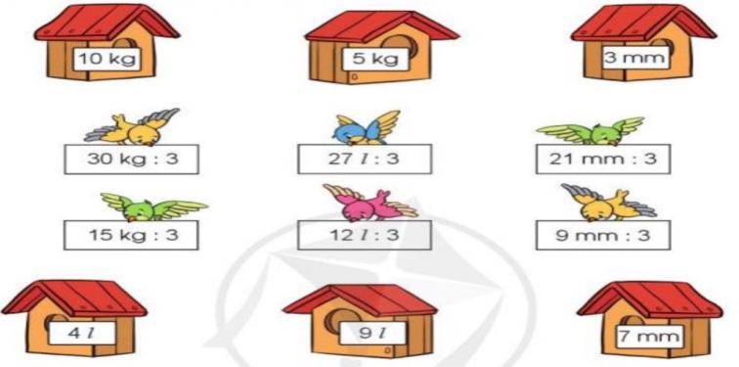  - GV tổ chức trò chơi: “Ai nhanh tay hơn”  GV chia lớp thành các nhóm (6HS/nhóm), mỗi nhóm sẽ được phát các thẻ phép tính và thẻ kết quả. Các nhóm sẽ thảo luận, đại diện nhóm gắn thẻ phép tính với thẻ kết quả cho phù hợp. Nhóm nào thực hiện nhanh nhất và chính xác nhất thì nhóm đó chiến thắng.  - Tổ chức cho HS chơi trò chơi.  - Mời đại diện các nhóm trình bày cách làm trước lớp.  - GV chữa bài, lưu ý HS cách ghi kết quả khi chia các số có kèm đơn vị đo (ghi đơn vị đo sau kết quả)  - GV nhận xét, tuyên dương.  Đáp án:  30kg : 3 = 10kg  15kg : 3 = 5kg  27 l : 3 = 9 l  12 l : 3 = 4 l  21mm : 3 = 7 mm  9mm : 3 = 3mm  Bài 4: Bài toán: Nhím con giúp mẹ mang 18 quả táo về nhà. Mỗi chuyến nhím con mang được 3 quả táo. Hỏi nhím con phải đi mấy chuyến để mang hết số táo về nhà?  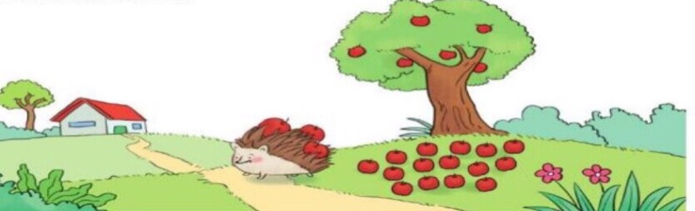  - GV gọi 1 HS đọc bài toán.  - Bài toán cho biết gì?  - Bài toán hỏi gì?  - Em hãy nêu cách làm bài toán?  - Yêu cầu HS hoàn thiện bài vào vở, 1 HS lên bảng trình bày bài giải.  - Yêu cầu HS nhận xét, bổ sung (nếu có).  - GV nhận xét, tuyên dương.  Bài giải  Nhím con phải đi số chuyến để mang hết số táo về nhà là:  18 : 3 = 6 (chuyến)  Đáp số: 6 chuyến. | - 1 HS đọc yêu cầu  - HS nêu  - HS thảo luận theo cặp.  - Một số nhóm trình bày.  - HS nhận xét, bổ sung  - HS lắng nghe  - 1 HS đọc yêu cầu bài tập.  - HS chia nhóm theo sự phân công của GV, chú ý nghe GV phổ biến luật chơi.  - HS chơi trò chơi.  - Đại diện nhóm trình bày, các nhóm khác nhận xét, bổ sung.  - HS lắng nghe, ghi nhớ.  - 1 HS đọc bài toán.  - 2 HS nêu.  - Để biết nhím con phải đi mấy chuyến để mang hết số táo về nhà, ta thực hiện phép chia.  - HS trình bày  - HS khác nhận xét, bổ sung  - HS lắng nghe.
3P | 3. Hoạt động vận dụng, trải nghiệm
 | Bài 5: Kể một tình huống thực tế có sử dụng phép chia trong bảng chia 3  - GV gọi 1 HS đọc yêu cầu bài tập.  - Yêu cầu HS suy nghĩ, nói cho bạn nghe về tình huống mình đã gặp trong thực tế cuộc sống có sử dụng bảng chia 3.  - Mời 1 số HS trình bày trước lớp.  - GV cùng HS nhận xét, tuyên dương. | - HS đọc yêu cầu bài tập.  - HS thực hiện.  - HS trình bày.  VD: An có 12 cái kẹo đem chia đều cho các bạn. Mỗi bạn được chia 3 cái kẹo. Hỏi số kẹo của An chia được cho bao nhiêu bạn?  - HS theo dõi, nhận xét.
3’ | 4. Hoạt động củng cố và nối tiếp  - GV: Qua bài học hôm nay, các em biết thêm được điều gì?  GV hệ thống bài. Liên hệ GD hs.  -Nhận xét tiết học.  - Dặn dò hs chuẩn bị bài sau. |  | - HS trả lời.  - HS lắng nghe, tiếp thu, ghi nhớ, rút kinh nghiệm và có kế hoạch thực hiện.
IV. ĐIỀU CHỈNH SAU BÀI DẠY
.................................................................................................................................
.................................................................................................................................
.................................................................................................................................

